Промежуточные итоги конкурса
«Самая активная муниципальная общеобразовательная организация Перевозского муниципального района Нижегородской области,
внедряющая электронные сервисы на платформе «Дневник.ру» по состоянию на 05 февраля 2014 г.

- Количество зарегистрированных пользователей

  - Сотрудники:
Общеобразовательная организация | Всего  пользователей | Зарегистрированные  пользователи
Общеобразовательная организация | Всего  пользователей | (кол-во) | %
МКСКОУ «Перевозская школа-интернат» | 22 | 22 | 100
МБОУ «ДООШ» | 17 | 17 | 100
МБОУ Танайковская ООШ | 16 | 16 | 100
МБОУ СОШ г. Перевоза | 36 | 36 | 100
МБОУ Перевозская СОШ | 46 | 46 | 100
МБОУ Ичалковская СОШ | 19 | 19 | 100

1.2.Учащиеся:
Общеобразовательная организация | Всего  пользователей | Зарегистрированные  пользователи |  | Рейтинг
Общеобразовательная организация | Всего  пользователей | (кол-во) | % | Рейтинг
МБОУ «ДООШ» | 113 | 113 | 100 | I
МБОУ Ичалковская СОШ | 86 | 55 | 64 | II
МБОУ Перевозская СОШ | 549 | 282 | 51 | III
МБОУ СОШ г. Перевоза | 439 | 189 | 43
МБОУ Танайковская ООШ | 120 | 43 | 36
МКСКОУ «Перевозская школа-интернат» | 61 | 12 | 20

1.3.Родители:
Общеобразовательная организация | Всего  пользователей | Зарегистрированные  пользователи |  | Рейтинг
Общеобразовательная организация | Всего  пользователей | (кол-во) | % | Рейтинг
МБОУ «ДООШ» | 119 | 119 | 100 | I
МБОУ СОШ г. Перевоза | 423 | 151 | 36 | II
МБОУ Ичалковская СОШ | 25 | 8 | 32 | III
МБОУ Танайковская ООШ | 31 | 8 | 26
МБОУ Перевозская СОШ | 888 | 217 | 24
МКСКОУ «Перевозская школа-интернат» | 10 | 1 | 10
2. Активность в дневнике за январь 2014г.:

МБОУ СОШ г. Перевоза  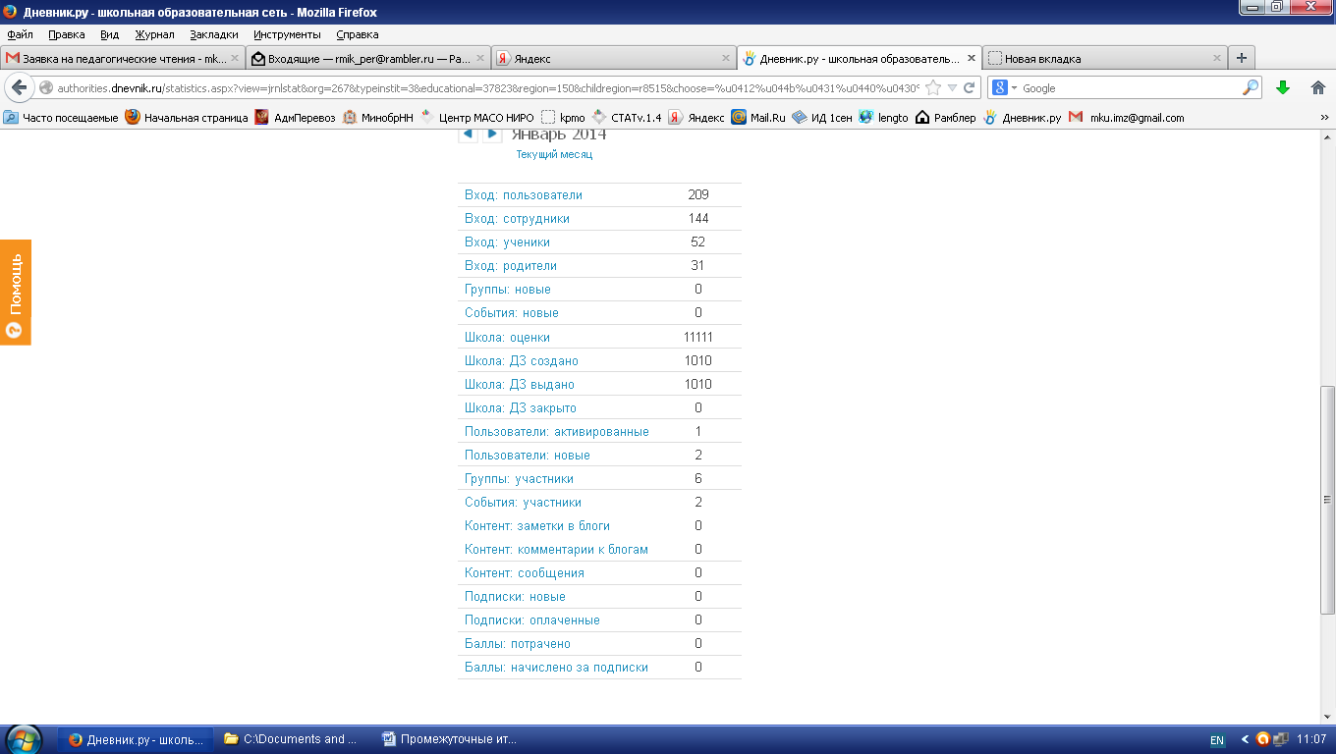 | МБОУ «ДООШ»  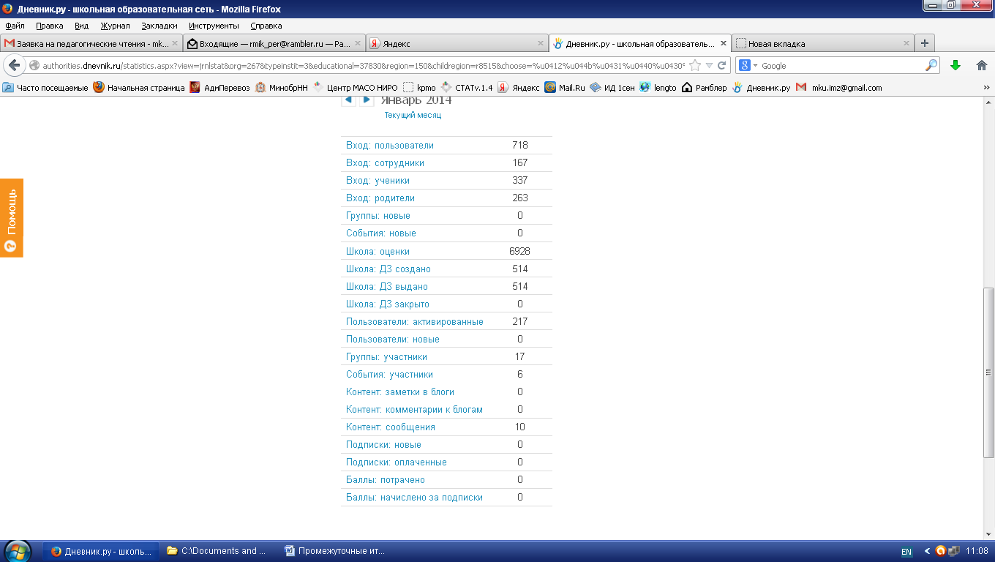

МБОУ Ичалковская СОШ  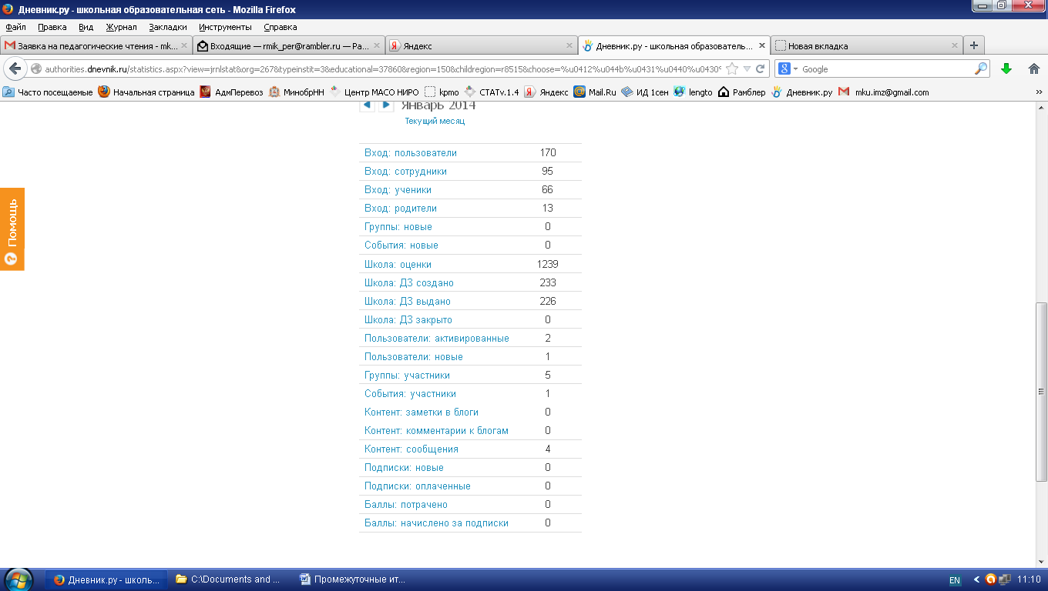 | МБОУ Танайковская ООШ  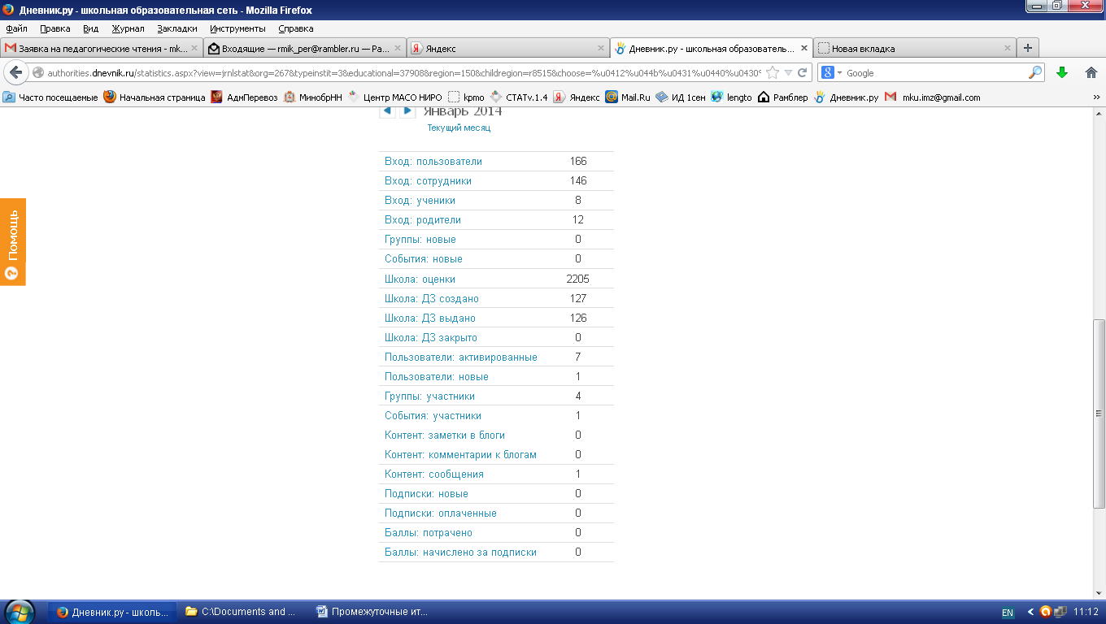

МБОУ Перевозская СОШ  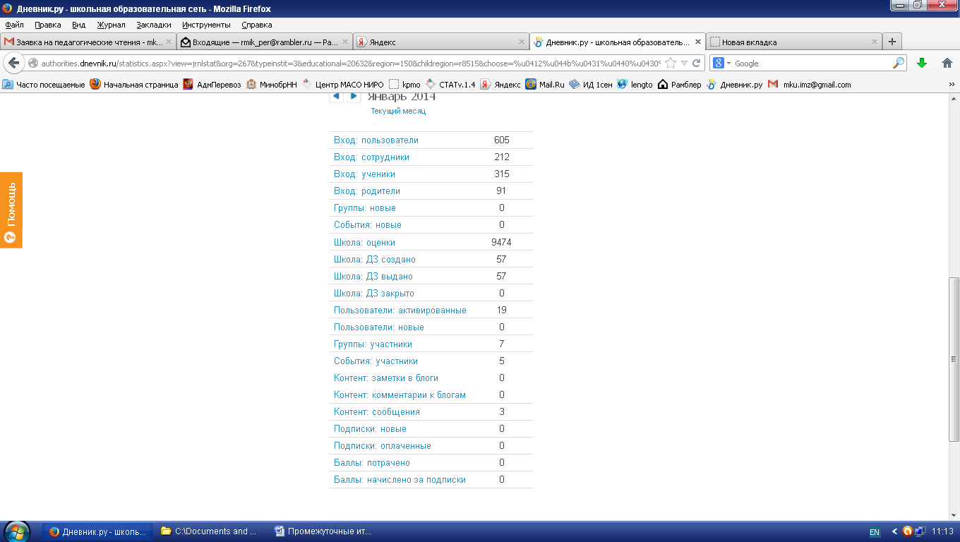 | МКСКОУ «Перевозская школа-интернат»  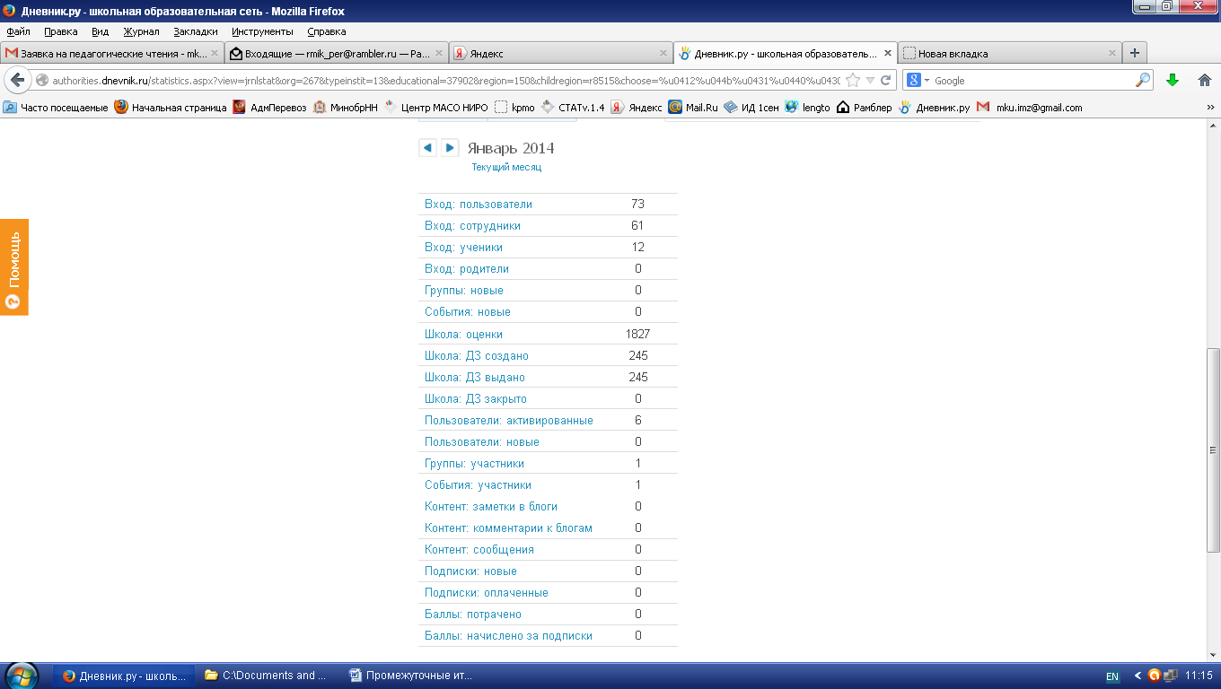

- Выставление оценок в электронном журнале

МБОУ СОШ г. Перевоза
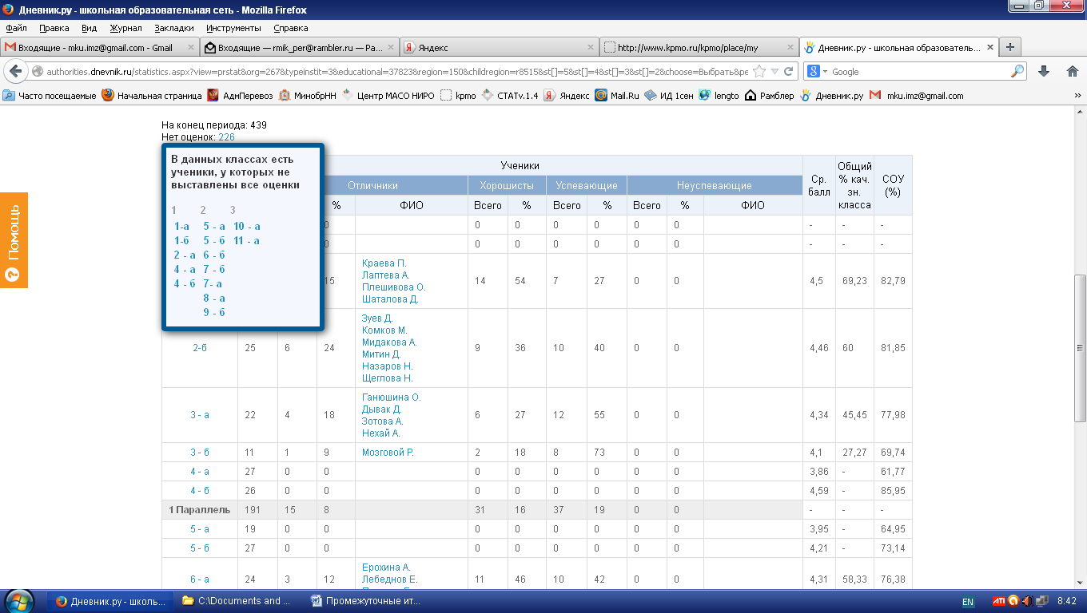 | 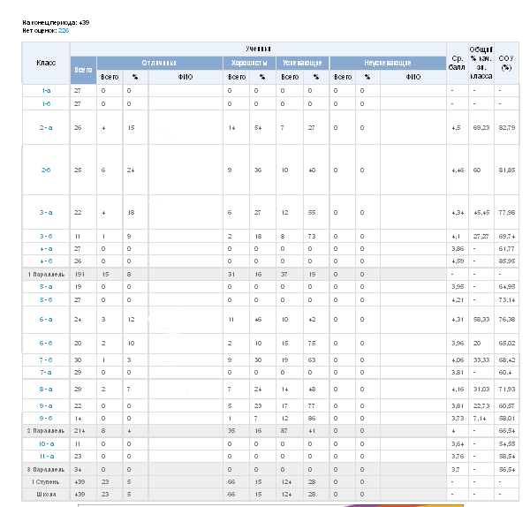
Замечания:
- Не выставлены оценки у 172 учащихся из 439 (39%), без учета учащихся первых классов.
- Неверно оформлены параллели и ступени образования (все 439 учащихся по данным электронного журнала обучаются на 1 ступени образования).

МБОУ «ДООШ»
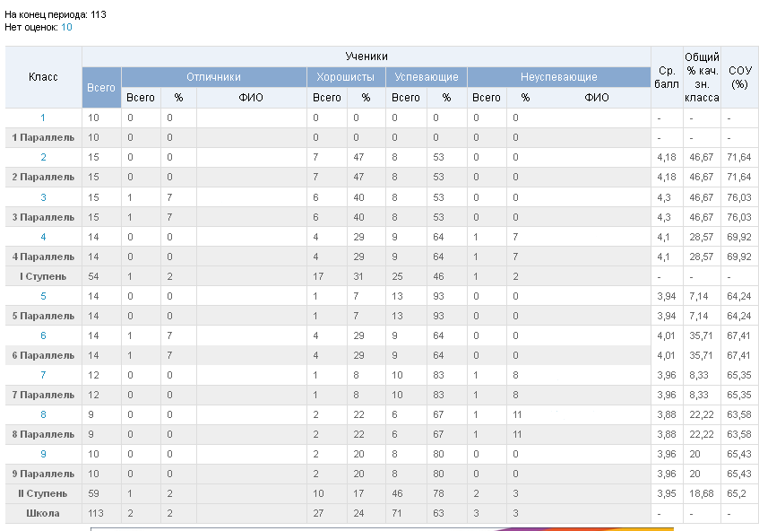
Замечаний нет. Оценки выставлены у всех учащихся (без учета учащихся первого класса).

МБОУ Ичалковская СОШ

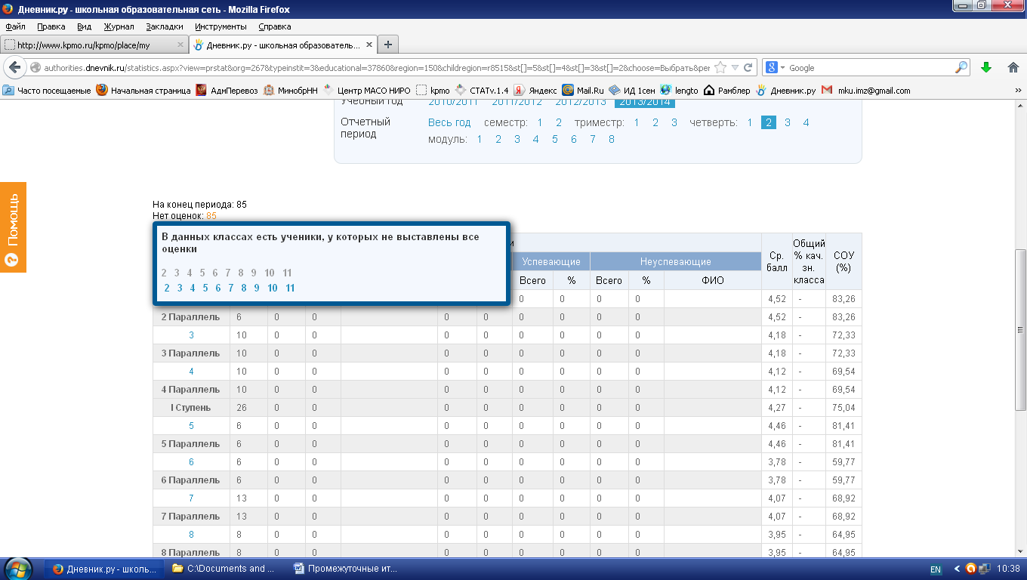 | 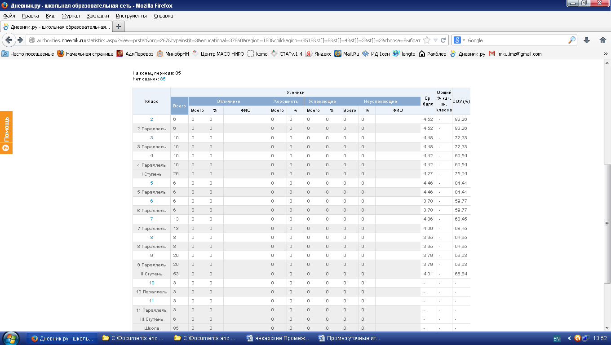
Замечания:
- Не выставлены оценки у всех учащихся (85чел.).

МБОУ Танайковская ООШ
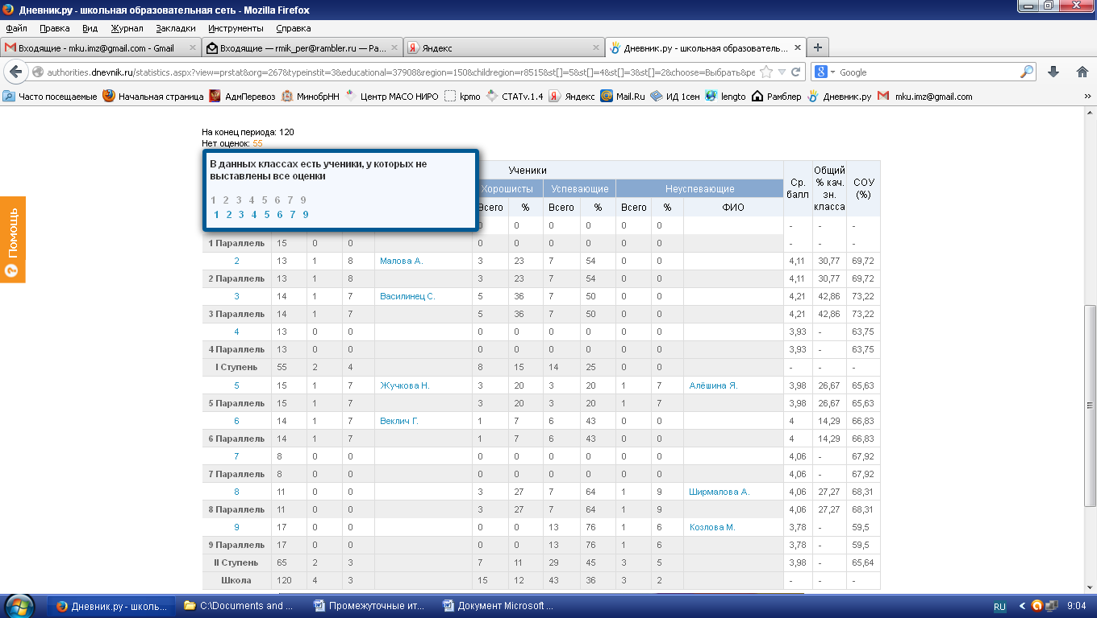 | 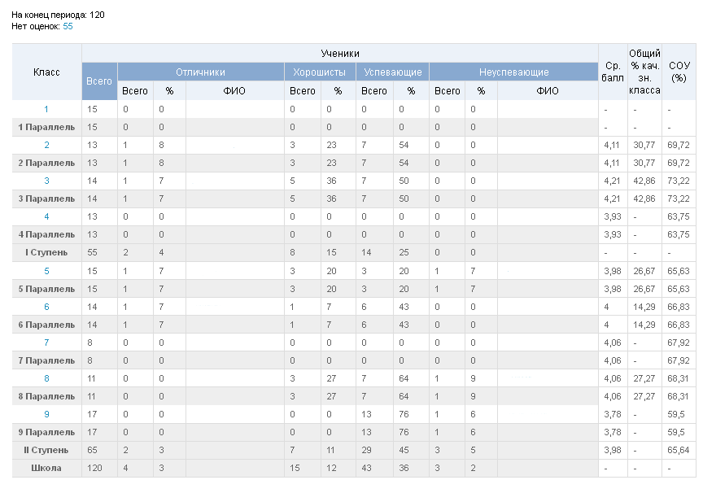

Замечания:
- Не выставлены оценки у 40 учащихся из 120 (33%), без учета учащихся первого класса.

МБОУ Перевозская СОШ
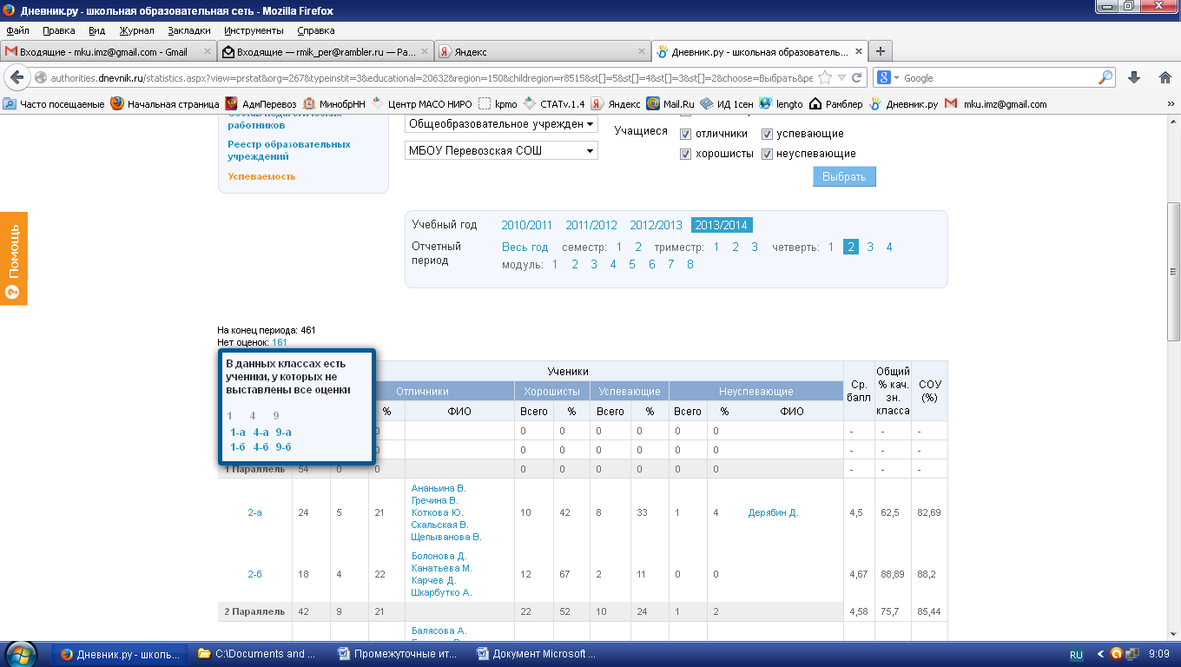 | 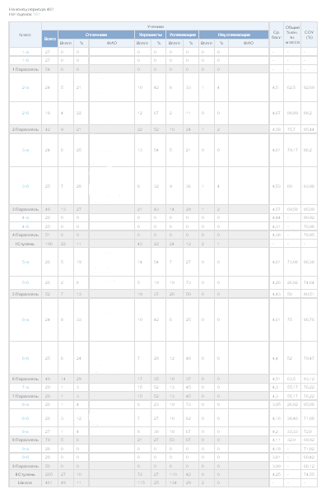

Замечания:
- Не выставлены оценки у 107 учащихся из 461 (23%), без учета учащихся первых классов.

МКСКОУ «Перевозская школа-интернат»

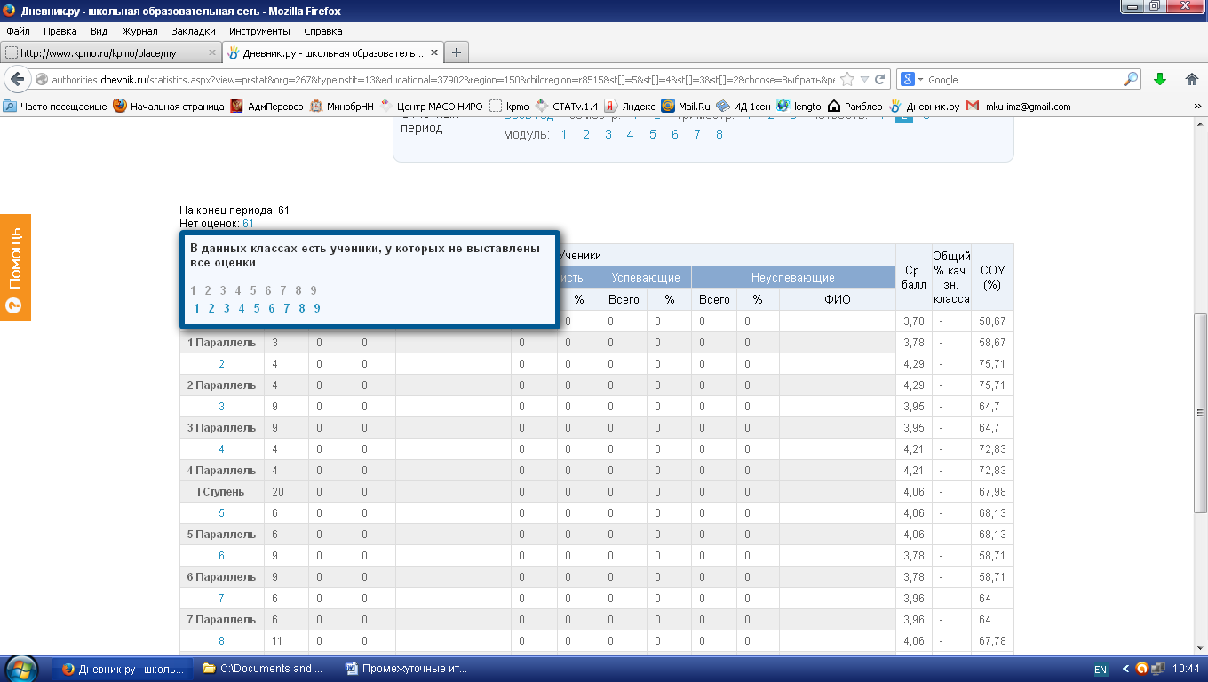 | 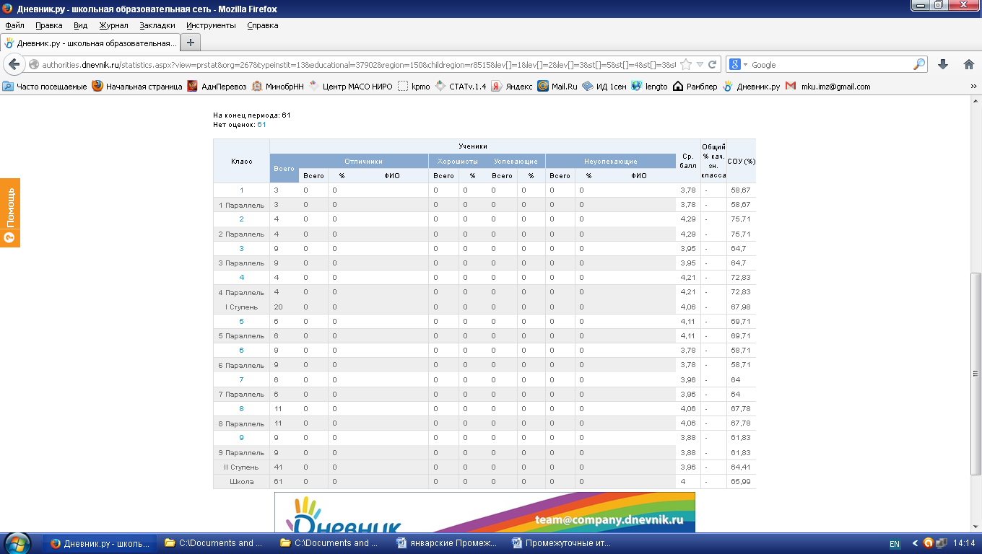
Замечания:
- Не выставлены оценки у 58 учащихся из 61 (95%), без учета учащихся первого класса.

4.Дополнительная информация:
1.Наличие блогов: нет.
2.Наличие форумов: нет
3.Новые группы: нет.
4.Новые новостные ленты: нет.

